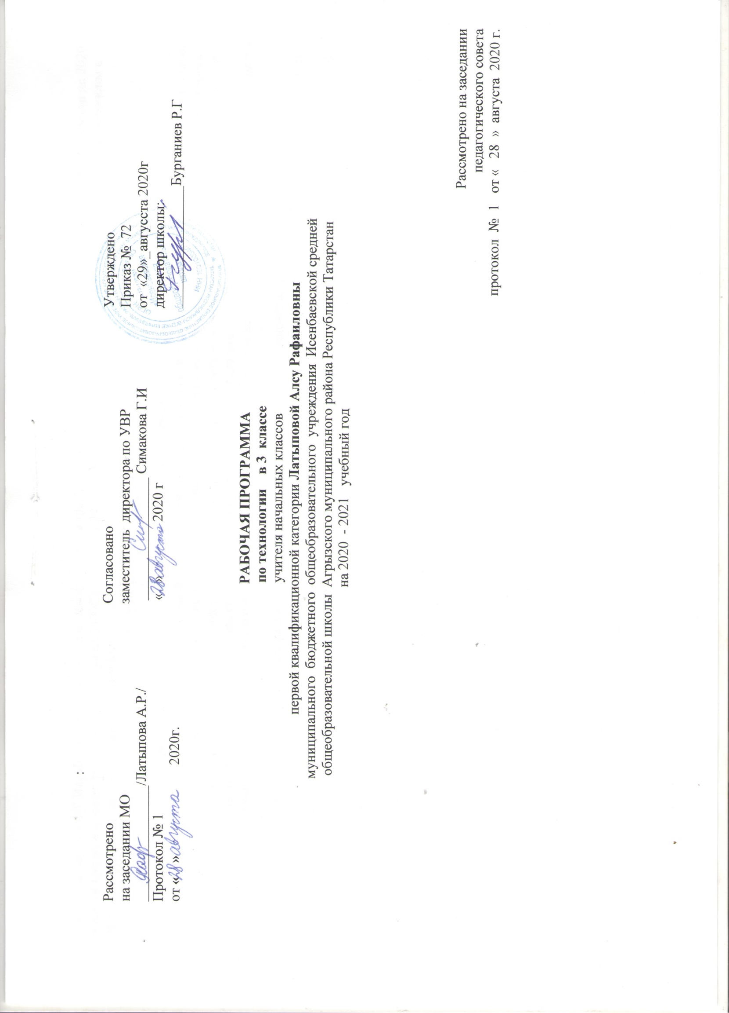
:

По учебному плану МБОУ Исенбаевская средняя общеобразовательная школа Агрызского муниципального района Республики Татарстан на 2020-2021 учебный год на изучение технологии в 3 классе (ФГОС) отводится 34 часов: 1 час в неделю. Региональные особенности учтены и включены в темы. В календарно-тематическом плане указаны курсивом.

Планируемые результаты изучения учебного предмета

В результате изучения курса «Технология» обучающиеся на уровне начального общего образования:

  - получат начальные представления о материальной культуре как продукте творческой предметно-преобразующей деятельности человека, о предметном мире как основной среде обитания современного человека, о гармонической взаимосвязи предметного мира с миром природы, об отражении

- предметах материальной среды нравственно-эстетического и социально-исторического опыта человечества; о ценности предшествующих культур и необходимости бережного отношения к ним в целях сохранения и развития культурных традиций;

  - получат начальные знания и представления о наиболее важных правилах дизайна, которые необходимо учитывать при создании предметов материальной культуры;

  - получат общее представление о мире профессий, их социальном значении, истории возникновения и развития;

  - научатся использовать приобретенные знания и умения для творческой самореализации при оформлении своего дома и классной комнаты, при изготовлении подарков близким и друзьям, игрушечных моделей, художественно-декоративных и других изделий.

Решение конструкторских, художественно-конструкторских и технологических задач заложит развитие основ творческой деятельности, конструкторско-технологического мышления, пространственного воображения, эстетических представлений, формирования внутреннего плана действий, мелкой моторики рук.

Обучающиеся:

в результате выполнения под руководством учителя коллективных и групповых творческих работ, а также элементарных доступных проектов, получат первоначальный опыт использования сформированных в рамках учебного предмета коммуникативных универсальных учебных действий в целях осуществления совместной продуктивной деятельности: распределение ролей руководителя и подчиненных, распределение общего объема работы, приобретение навыков сотрудничества и взаимопомощи, доброжелательного и уважительного общения со сверстниками и взрослыми;

овладеют начальными формами познавательных универсальных учебных действий – исследовательскими и логическими: наблюдения, сравнения, анализа, классификации, обобщения;

получат первоначальный опыт организации собственной творческой практической деятельности на основе сформированных регулятивных универсальных учебных действий: целеполагания и планирования предстоящего практического действия, прогнозирования, отбора оптимальных способов деятельности, осуществления контроля и коррекции результатов действий; научатся искать, отбирать, преобразовывать необходимую печатную и электронную информацию;

познакомятся с персональным компьютером как техническим средством, с его основными устройствами, их назначением; приобретут первоначальный опыт работы с простыми информационными объектами: текстом, рисунком, аудио- и видеофрагментами; овладеют приемами поиска и использования информации, научатся работать с доступными электронными ресурсами;

получат первоначальный опыт трудового самовоспитания: научатся самостоятельно обслуживать себя в школе, дома, элементарно ухаживать за одеждой и обувью, помогать младшим и старшим, оказывать доступную помощь по хозяйству.

В ходе преобразовательной творческой деятельности будут заложены основы таких социально ценных личностных и нравственных качеств,

2

как трудолюбие, организованность, добросовестное и ответственное отношение к делу, инициативность, любознательность, потребность помогать другим, уважение к чужому труду и результатам труда, культурному наследию.

Общекультурные и общетрудовые компетенции. Основы культуры труда, самообслуживание. Выпускник научится:

иметь представление о наиболее распространенных в своем регионе традиционных народных промыслах и ремеслах, современных профессиях (в том числе профессиях своих родителей) и описывать их особенности;

понимать общие правила создания предметов рукотворного мира: соответствие изделия обстановке, удобство (функциональность), прочность, эстетическую выразительность — и руководствоваться ими в практической деятельности;

планировать и выполнять практическое задание (практическую работу) с опорой на инструкционную карту; при необходимости вносить коррективы в выполняемые действия;

выполнять доступные действия по самообслуживанию и доступные виды домашнего труда.

Выпускник получит возможность научиться:
уважительно относиться к труду людей;

понимать культурно­историческую ценность традиций, отраженных в предметном мире, в том числе традиций трудовых династий как своего региона, так и страны, и уважать их;

понимать особенности проектной деятельности, осуществлять под руководством учителя элементарную проектную деятельность в малых группах: разрабатывать замысел, искать пути его реализации, воплощать его в продукте, демонстрировать готовый продукт (издели я, комплексные работы, социальные услуги).

Технология ручной обработки материалов. Элементы графической грамоты. Выпускник научится:

на основе полученных представлений о многообразии материалов, их видах, свойствах, происхождении, практическом применении в жизни осознанно подбирать доступные в обработке материалы для изделий по декоративно­художественным и конструктивным свойствам в соответствии с поставленной задачей;

отбирать и выполнять в зависимости от свойств освоенных материалов оптимальные и доступные технологические приемы их ручной обработки (при разметке деталей, их выделении из заготовки, формообразовании, сборке и отделке изделия);

применять приемы рациональной безопасной работы ручными инструментами: чертежными (линейка, угольник, циркуль), режущими (ножницы) и колющими (швейная игла);

выполнять символические действия моделирования и преобразования модели и работать с простейшей технической документацией: распознавать простейшие чертежи и эскизы, читать их и выполнять разметку с опорой на них; изготавливать плоскостные и объемные изделия по простейшим чертежам, эскизам, схемам, рисункам.

Выпускник получит возможность научиться:

отбирать и выстраивать оптимальную технологическую последовательность реализации собственного или предложенного учителем замысла; прогнозировать конечный практический результат и самостоятельно комбинировать художественные технологии в соответствии с

конструктивной или декоративно­художественной задачей.

Конструирование и моделирование. Выпускник научится:
анализировать устройство изделия: выделять детали, их форму, определять взаимное расположение, виды соединения деталей;

3

решать простейшие задачи конструктивного характера по изменению вида и способа соединения деталей: на достраивание, придание новых свойств конструкции;

изготавливать несложные конструкции изделий по рисунку, простейшему чертежу или эскизу, образцу и доступным заданным условиям.

Выпускник получит возможность научиться:
соотносить объемную конструкцию, основанную на правильных геометрических формах, с изображениями их разверток;

создавать мысленный образ конструкции с целью решения определенной конструкторской задачи или передачи определенной художественно­эстетической информации; воплощать этот образ в материале.

Практика работы на компьютере. Выпускник научится:

выполнять на основе знакомства с персональным компьютером как техническим средством, его основными устройствами и их назначением базовые действия с компьютером и другими средствами ИКТ, используя безопасные для органов зрения, нервной системы, опорно­двигательного аппарата эргономичные приемы работы; выполнять компенсирующие физические упражнения (мини­зарядку);

пользоваться компьютером для поиска и воспроизведения необходимой информации;

пользоваться компьютером для решения доступных учебных задач с простыми информационными объектами (текстом, рисунками, доступными электронными ресурсами).

Выпускник получит возможность научиться пользоваться доступными приемами работы с готовой текстовой, визуальной, звуковой информацией в сети Интернет, а также познакомится с доступными способами ее получения, хранения, переработки.

Содержание тем учебного предмета
Содержание учебного предмета
Человек и земля
Выполнять разметку при помощи шаблона, симметричного складывания.
Выполнять технический рисунок для конструирования модели телебашни из проволоки.
Составлять технологическую карту с планом изготовления изделия, алгоритмом построения деятельности в проекте.
Способы украшения одежды-«вышивка» и «монограмма». Гобелен, технологический процесс его создания.
Приемы вязания крючком. Создание карнавальных костюмов из подручных материалов. Освоение способов бисероплетения.
Освоение способов приготовления пищи. Сервировка стола к завтраку. Приготовление холодных закусок по рецепту.
Изготовление салфеток для украшения праздничного стола.
Виды магазинов. Особенности работы магазинов.
Технология подготовки соломки - холодный и горячий.
Оформление подарка.
Человек и вода
Изготовление моделей висячего моста.
Технология конструирования объемных фигур.
Новый вид соединения деталей - натягивание нитей.
Проект «Водный транспорт». Работа с текстильными материалами. Профессия ихтиолог.
Изготовление объемной модели фонтана из пластичных материалов по заданному образцу.
Человек и воздух
Различные техники оригами.
Особенности профессии летчика, штурмана, авиаконструктора.
Техника «папье-маше».
Человек и информация
Освоение элементов переплетных работ при изготовлении «Папки достижений».
Способы общения и передачи информации. Особенности работы почты и профессиональная деятельность почтальона, кукольника, художника-декоратора, кукловода.
Пальчиковые куклы.
Создание афиши и программки.

Календарно – тематическое планирование по технологии.
УМК:

№  п/п | Тема | Практическое задание  вид урока | Дата |  | Примечание
№  п/п | Тема | Практическое задание  вид урока | план | факт | Примечание
1. | Как работать с учебником | Урок рефлексии  1 час | 5.09
2. | Архитектура | Изделие: дом.  Фигура в масштабе. Чтение чертежа | 12.09
3 | Городские постройки | Изделие: телебашня. | 19.09
4 | Парк | изделие: городской парк. | 26.09
5-6 | Детская площадка | «Проект «Детская площадка», «Качалка и песочница», «Качели». | 3.10  10.10
7-8 | Ателье мод | Изделие: стебельчатый шов.  «Модели школьной и спортивной формы», «Коллекция тканей»,  «Украшение платочка монограмм-мой». | 17.10  24.10
9 | Изготовле-ние тканей | Изделие: гобелен. | 7.11
10 | Вязание | Изделие: воздушные петли. | 14.11
11 | Одежда для карнавала | Изделие: кавалер, дама. | 21.11
12 | Бисероплете-ние | Изделие: браслетик «Цветочки». | 28.11
13 | Кафе «Кулинарная сказка».  Работа с бумагой.  Конструирование | Изделие: весы.  Тест «Кухонные принадлеж-ности», «Правила поведения при  приготовле-нии пищи». | 5.12
14 | Фруктовый завтрак | Изделие: фруктовый завтрак.  Таблица  «Стоимость завтрака». | 12.12
15 | Колпачок-цыпленок | Изделие: цыплята. | 19.12
16 | Бутерброды | Изделие: бутерброды или «Радуга на шпажке» (в зависимости от выбора обуч-ся). | 9.01
17 | Салфетница | Изделие: салфетница.  «Способы складывания салфеток». | 16.01
18 | Магазин подарков.  Работа с пластичными  материалами (тестопластика). Лепка | Изделие: брелок для ключей.  «Этикетка»,  «Солёное тесто», | 23.01
19 | Золотистая соломка | Изделие: золотистая соломка. | 30.01
20 | Упаковка подарков | Изделие: упаковка подарков. | 6.02
21 | Автомастер-ская. | Изделие: фургон «Мороже-ное» | 13.02
22 | Грузовик | Изделие: грузовик, автомобиль.  Тест «Человек и земля». | 20.02
23 | Мосты. Работа с различными материалами.Конструиро-вание | Изделие: мост. | 27.02
24 | Водный транспорт.  Работа с бумагой.  Конструиро-вание | Проект „Водный транспорт“, «Яхта». | 6.03
25 | Океанариум.  Работа с текстильными материалами. Шитьё | Изделие: осьминоги и рыбки.  «Мягкая  игрушка», «Проект „Океана-риум“». | 13.03
26 | Фонтаны.  Работа с пластичными материалами.  Пластилин. Конструирование | Изделие: фонтан.  Тест «Человек и вода». | 20.03
27 | Зоопарк.  Работа с бумагой. Складывание.  Оригами | Изделие: птицы.  Тест «Условные обозначения техники оригами». | 3.04
28 | Вертолётная площадка.  Работа с бумагой  и картоном. Конструирование | Изделие: вертолёт «Муха». | 10.04
29 | Воздушный шар | Изделие: воздушный шар.  Тест «Человек и воздух». | 17.04
30-31 | Кукольный театр.  Работа с тканью. Шитьё | Изделие: проект «Кукольный театр». | 24.04  8.05
32 | Переплётная мастерская | Изделие: переплётные работы. | 15.05
33 | Почта | Задания и «Заполняем бланк». | 22.05
34 | Афиша | Изделие: проект-презентация | 29.05

9

